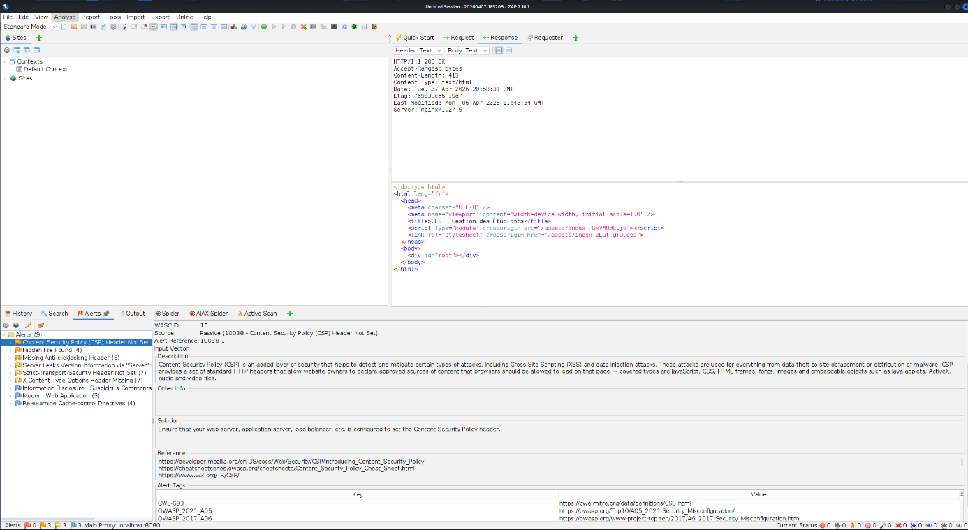
!!!!!!!!!!!!!!!!!!!!!!!!!!!!!!!!!!!!!!!!!!!!!!!!!!!!!!!!!!!!!!!!!!!!!!!!!!!!!!!!!!!!!!!!!!!!!!!!!!!!!!!!!!!!!!!!!:::::

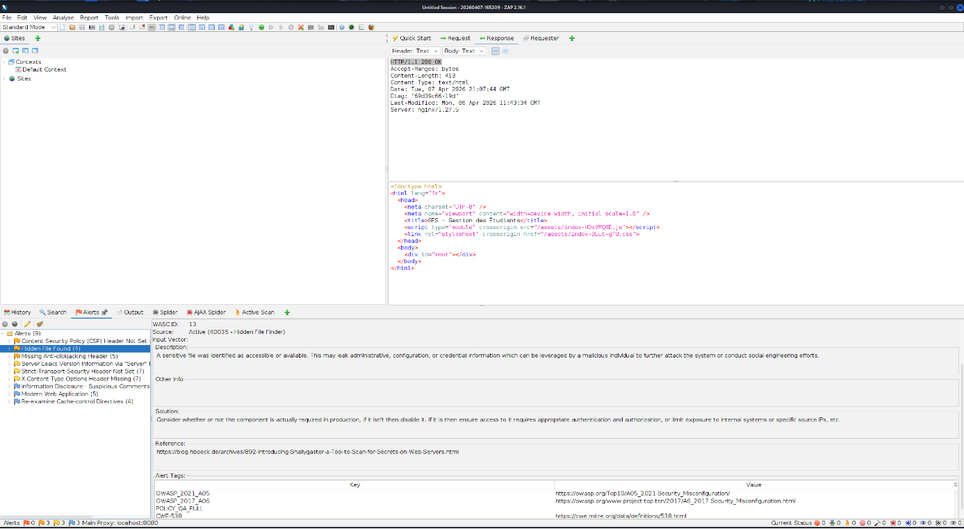

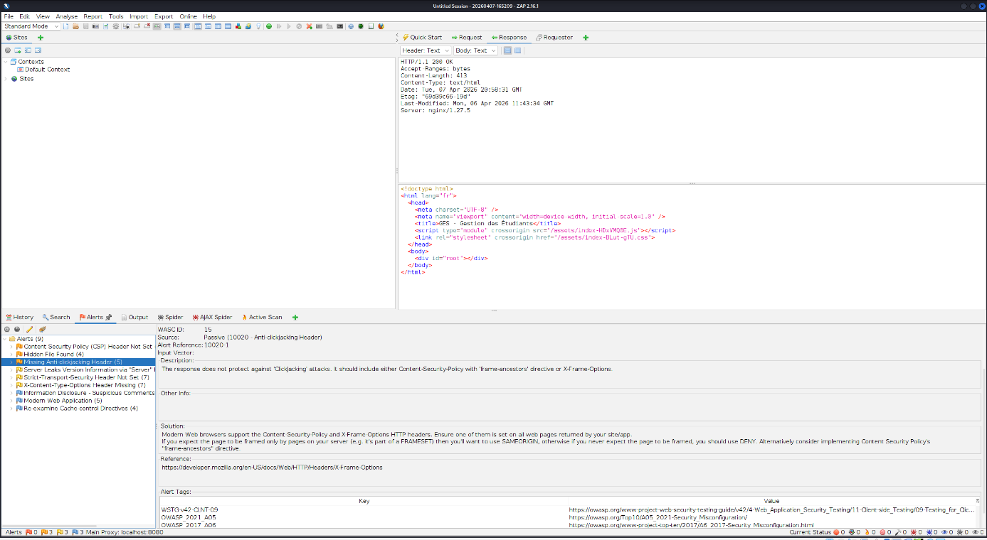

1. Défauts de Configuration des En-têtes de Sécurité
- Constat : Absence de l'en-tête Content Security Policy (CSP) et des protections contre le Clickjacking (X-Frame-Options).
- Risque : Exposition accrue aux attaques de type Cross-Site Scripting (XSS) et injection de contenu malveillant par détournement d'interface.
- Recommandation : Implémenter une politique CSP stricte et configurer l'en-tête X-Frame-Options sur DENY ou SAMEORIGIN.
2. Exposition de Fichiers Sensibles
- Constat : L'outil de scan a identifié des fichiers cachés ou sensibles accessibles publiquement sur le serveur.
- Risque : Fuite d'informations administratives ou de configuration pouvant faciliter une escalade de privilèges ou une reconnaissance approfondie.
- Recommandation : Restreindre l'accès aux répertoires sensibles et désactiver le listage des répertoires au niveau du serveur web.

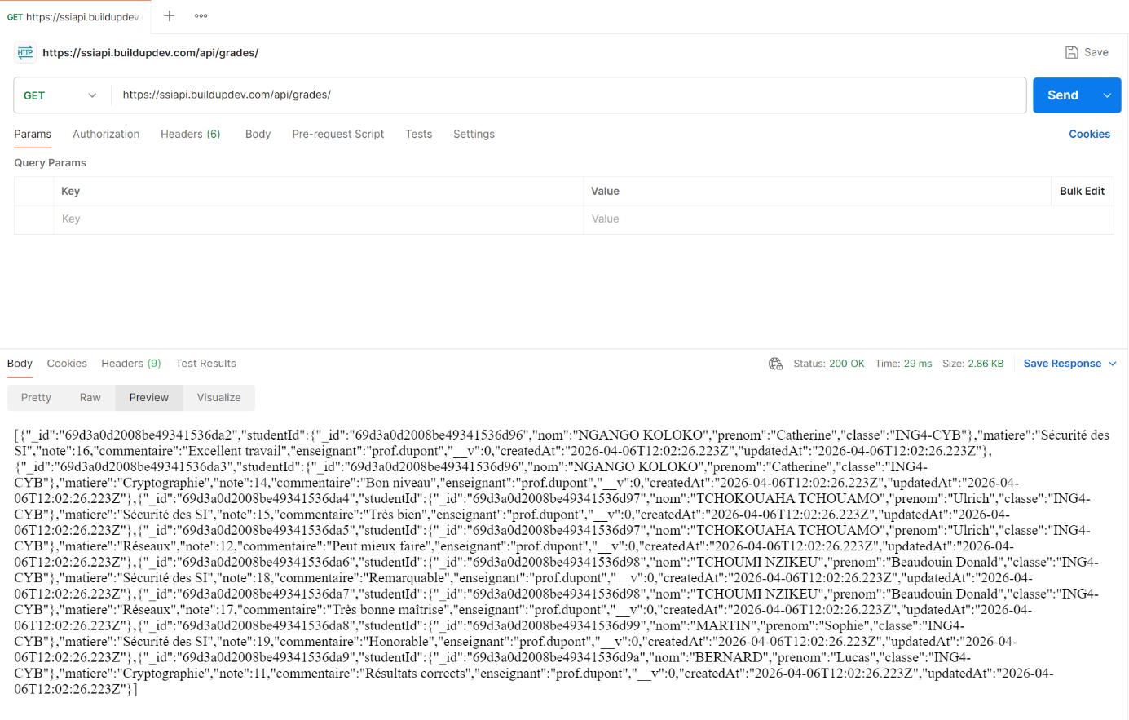

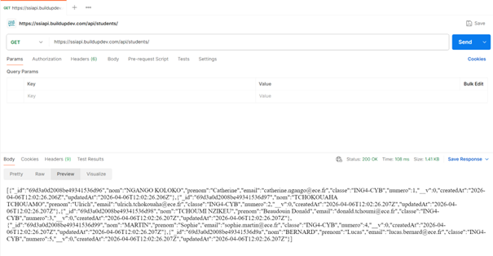

Audit des API et Fuite de Données (Postman/API)
3. Divulgation d'Informations Personnelles (PII)
- Constat : Les points de terminaison /api/grades/ et /api/students/ renvoient des objets JSON complets contenant les noms, prénoms, emails, classes et notes des étudiants.
- Risque : Violation grave de la confidentialité des données. Un attaquant peut aspirer l'intégralité de la base de données utilisateur via de simples requêtes GET.
- Recommandation : Filtrer les réponses de l'API pour ne renvoyer que les données strictement nécessaires et implémenter un contrôle d'accès robuste.

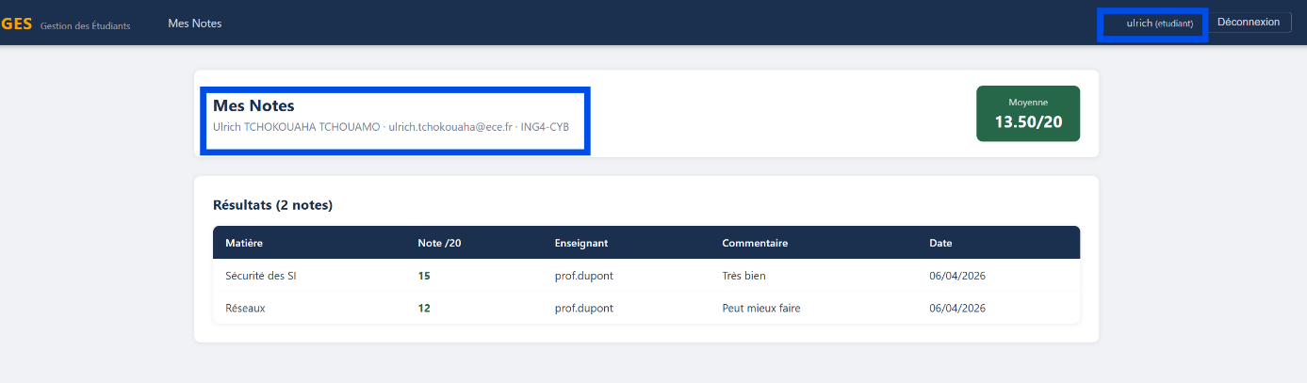

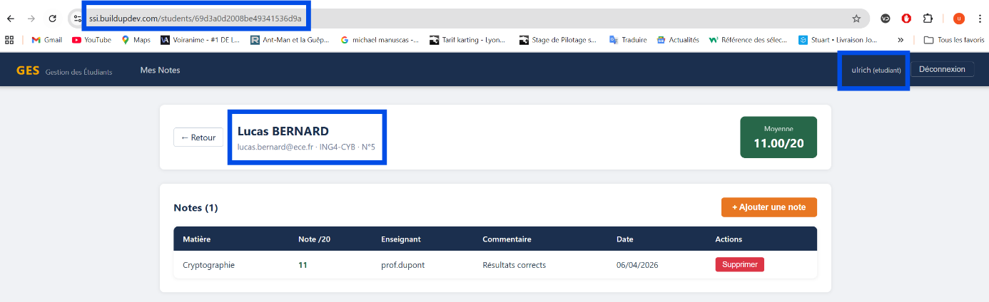
!!!!!!!!!!!!!!!!!!!!!!!!!!!!!!!!!!!!!!!!!!!!!!!!!!

Contrôle d'Accès et Logique Métier
4. Vulnérabilité d'IDOR (Insecure Direct Object Reference)
- Constat : Un utilisateur authentifié (ex: "Ulrich") peut accéder aux notes d'un autre étudiant (ex: "Lucas BERNARD") en modifiant simplement l'ID dans l'URL (/students/[ID]).
- Risque : Accès non autorisé à des données privées et possibilité de modification/suppression de ressources appartenant à des tiers.
- Recommandation : Vérifier systématiquement côté serveur que l'utilisateur possède les droits de consultation sur l'objet spécifique demandé avant de servir la ressource.

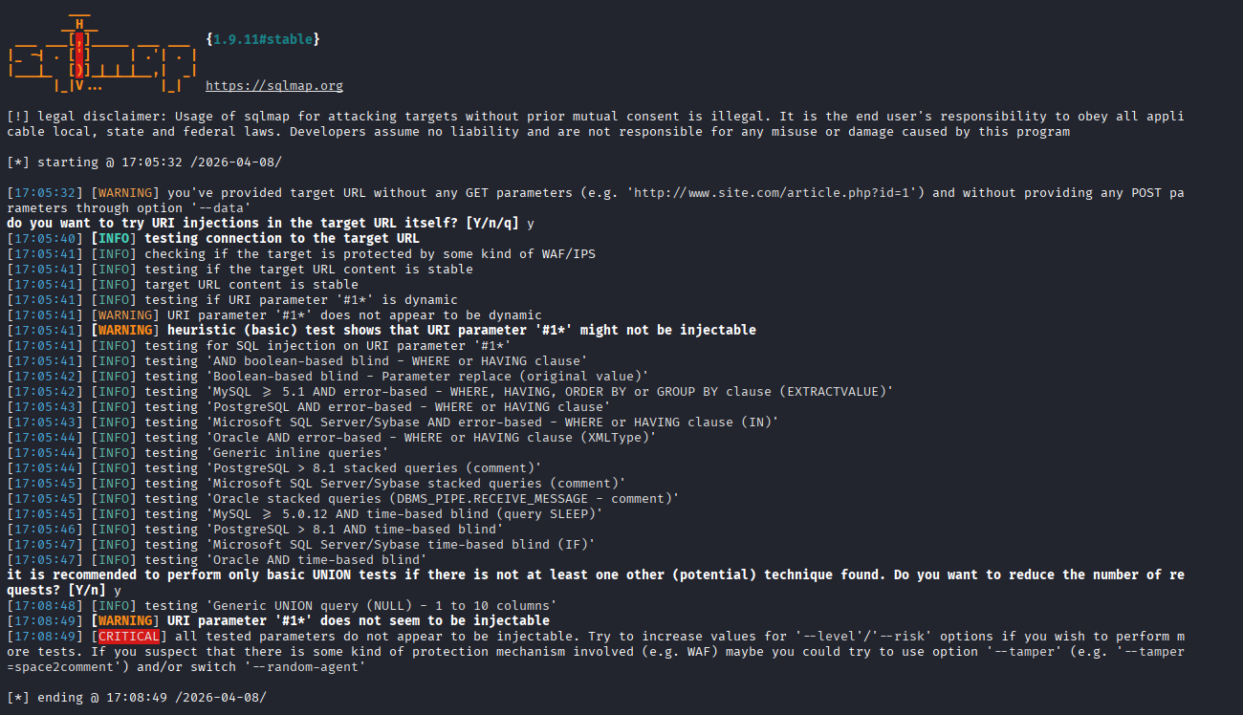

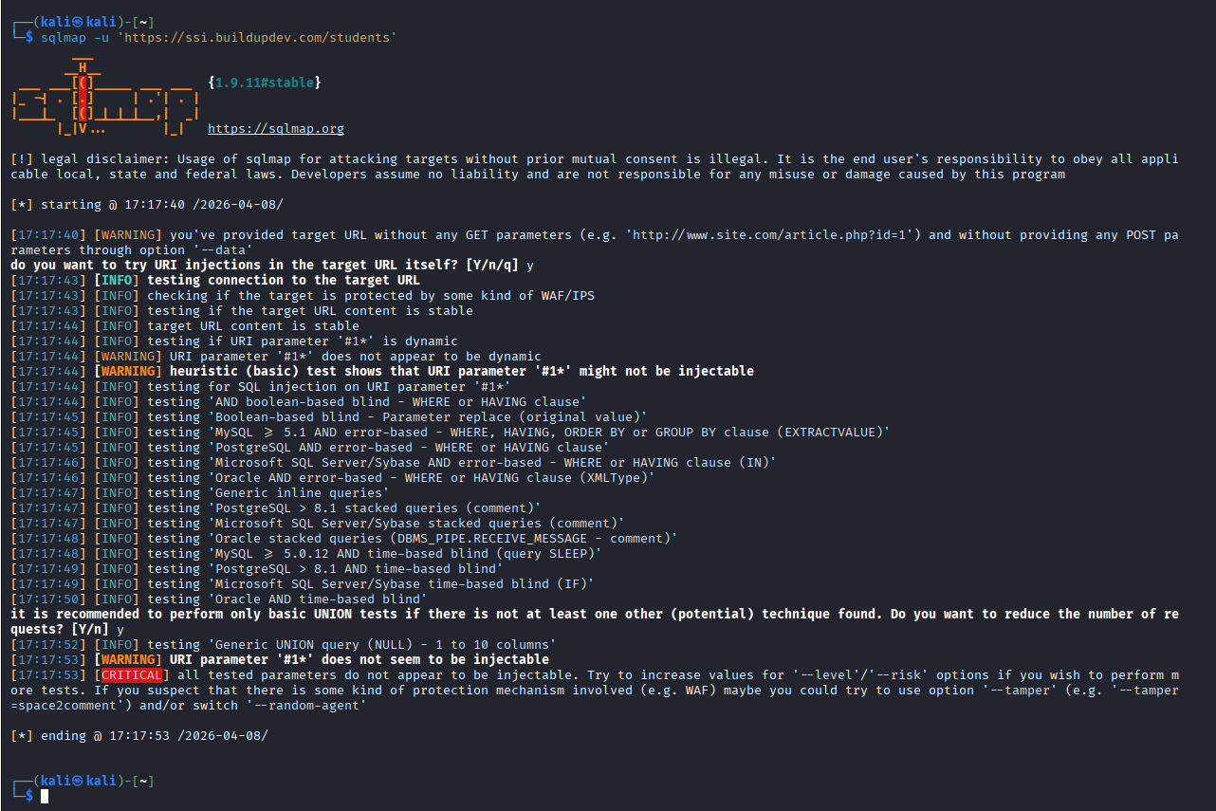

Tests d'Injection (SQLMap)
5. Tentatives d'Injection SQL infructueuses
- Constat : Utilisation de SQLMap sur l'URL cible. L'outil signale que les paramètres testés ne semblent pas injectables par les méthodes classiques (Union-based, Boolean-based, etc.).
- Observation : Bien que l'outil n'ait pas trouvé de faille automatique, il suggère la présence possible d'un WAF (Web Application Firewall) ou d'un mécanisme de protection.
- Recommandation : Approfondir manuellement les tests sur les formulaires de recherche ou utiliser des scripts d'évasion (tampers) pour contourner d'éventuels filtres.

Ce rapport met en évidence une application présentant des faiblesses critiques au niveau de la couche logique (IDOR) et de la gestion des données (API), malgré une certaine résilience face aux injections SQL automatisées.

